1. 计算机存储数据的基本单位是（ ）
2. bit
3. Byte
4. 字
5. 字符
6. 多年来，人们习惯于以计算机主机所使用的主要元器件的发展进行分代，所谓第四代计算机使用的主要元器件是（ ）
7. 电子管
8. 晶体管
9. 中小规模集成电路
10. 大规模和超大规模集成电路
11. 在计算机的不同发展阶段，操作系统最先出现在（ ）
12. 第一代计算机
13. 第二代计算机
14. 第三代计算机
15. 第四代计算机
16. 运算器的主要功能是进行（ ）
17. 只做加法
18. 逻辑运算
19. 算术运算和逻辑运算
20. 算术运算
21. 计算机硬件的五大基本构件包括运算器、存储器、输入设备、输出设备和（ ）
22. 显示器
23. 控制器
24. 磁盘驱动器
25. 鼠标器
26. 关于冯.诺依曼计算机，下列说法正确的是（ ）
27. 冯.诺依曼计算机的程序和数据是靠输入设备送入计算机的寄存器保存的
28. 冯.诺依曼计算机工作时是由数据流驱动控制流工作的
29. 冯.诺依曼计算机的基本特点可以用“存储程序”和“程序控制”高度概括
30. 随着计算机技术的发展，冯.诺依曼计算机目前已经被淘汰
31. 冯.诺依曼计算机的核心思想是（ ），冯.诺依曼计算机的工作特点是（ ）
32. A.采用二进制 B.存储程序 C.并行计算 D.指令系统
33. A.堆栈操作 B.存储器按内容访问

C.按地址访问并顺序执行指令 D.多指令流单数据流

1. 一个完整的计算机系统包括（ ）
2. 主机、键盘、显示器
3. 主机及外围设备
4. 系统软件与应用软件
5. 硬件系统与软件系统
6. 下列软件中，不属于系统软件的是（ ）
7. 编译软件
8. 操作系统
9. 数据库管理系统
10. C语言程序

解析：

计算机的软件分为系统软件和应用软件。系统软件是为了计算机能正常、高效工件所配备的各种管理、监控和维护系统的程序及其有关资料。系统软件主要包括如下几个方面：

（1） 操作系统软件，这是软件的核心

（2） 各种语言的解释程序和编译程序（如BASIC语言解释程序等）

（3） 各种服务性程序（如机器的调试、故障检查和诊断程序等）

（4） 各种数据库管理系统（FoxPro等）

1. 某单位的人事档案管理程序属于（ ）
2. 工具软件
3. 应用软件
4. 系统软件
5. 字表处理软件
6. 下列选项中，描述浮点数操作速度的指标是（ ）
7. MIPS
8. CPI
9. IPC
10. MFLOP
11. 半个世纪以来，对计算机发展的阶段有过多种描述。下列说法中，比较全面的描述是（ ）
12. 计算机经过四个发展阶段，电子管阶段、晶体管阶段、集成电路阶段、超大规模集成电路阶段
13. 计算机经过四段发展，即大型机、中型机、小型机、微型机
14. 计算机经过三段发展，即大型机、微型机、网络机
15. 计算机经过五段发展，即大型机、小型机、微型机、局域网、广域网
16. 下列叙述错误的是（ ）
17. 把数据从内存传输到硬盘叫写盘
18. 把源程序转换为目标程序的过程叫编译
19. 应用软件对操作系统没有任何要求
20. 计算机内部对数据的传输、存储和处理都是用二进制
21. 计算机的存储单元中存储的内容是（ ）
22. 数据和指令
23. 只能是指令
24. 只能是数据
25. 数据或指令
26. 某台微型计算机的内存容量为128M，一般指的是（ ）
27. 128Mbit
28. 128MB
29. 128M字
30. 128 000K

解析：内存容量是以字节为计算单位的，8个二进制位称为1个字节，1Byte＝8bit，1KB=1024B，1MB=1024KB，1GB=1024MB，1TB=1024GB。

1. 在计算机领域中通常用MIPS来描述（ ）
2. 计算机的可运行性
3. 计算机的运算速度
4. 计算机的可靠性
5. 计算机的可扩充性
6. 使用高级语言编写的程序称为（ ）
7. 源程序
8. 编辑程序
9. 编译程序
10. 连接程序
11. 在微型计算机中，bit的中文含义是（ ）
12. 二进制位
13. 字
14. 字节
15. 双字
16. 微型计算机的运算器、控制器及内存的总称是（ ）
17. CPU
18. ALU
19. 主机
20. MPU
21. 个人计算机属于（ ）
22. 巨型机
23. 中型机
24. 小型机
25. 微机
26. 机器唯一能够直接识别和处理的语言是（ ）
27. 汇编语言
28. 高级语言
29. 自然语言
30. 机器语言
31. 在内存中，每个基本单位都被赋予一个唯一的序号，这个序号称为（ ）
32. 字节
33. 编号
34. 地址
35. 容量
36. 计算机软件系统应包括（ ）
37. 编辑软件和连接程序
38. 数据软件和管理软件
39. 程序和数据
40. 系统软件和应用软件
41. 至今为止，计算机中所有信息仍以二进制方式表示，其原因是（ ）
42. 节约元件
43. 运算速度快
44. 物理器件性能决定
45. 信息处理方便
46. 计算机及内部的所有数据以（ ）码的形式存储的。
47. 二进制
48. 条形
49. 汉字
50. 区位
51. 计算机系统中的存储系统是指（ ）
52. RAM存储器
53. ROM存储器
54. 主存储器
55. 主存储器和外存储器
56. 运算器的核心部件是（ ）
57. 数据总线
58. 数据选择器
59. 累加寄存器
60. 算术逻辑运算部件
61. 计算机的字长取决于（ ）
62. 控制器的种类
63. 运算器一次运算二进制的位数
64. 存储器的大小
65. 主机与外部设备一次交换信息的长度
66. 某计算机的主频为1.2GHz，其指令分为4类，它们在基准程序中所占比例及CPI如下表所示。该机的MIPS数是（ ）

|  |  |  |
| --- | --- | --- |
| 指令类型 | 所占比例 | CPI |
| A | 50% | 2 |
| B | 20% | 3 |
| C | 10% | 4 |
| D | 20% | 5 |

1. 100
2. 200
3. 400
4. 600



1兆赫相当于1000千赫（KHz），也就是10^6赫兹。Hz：每秒的周期次数(周期/秒)

1. 微机A和B是采用不同主频的CPU芯片，片内逻辑电路完全相同。
2. 若A机的CPU主频为8MHz，B机为12MHz，则A机的CPU时钟周期为多少？
3. 如A机的平均指令执行速度为0.4MIPS，那么A机的平均指令周期为多少？
4. B机的平均指令执行速度为多少？

解析：

A机CPU的主频周期 =1/主频= 1/8MHz=0.125us

A机的平均指令周期 = 1/0.4MIPS=2.5us

A机的一个指令周期包含2.5/0.125=20个主频周期

B机的主频周期 =1/主频= 1/ 12MHz = 1/12(us)

因为微机A和B的片内逻辑电路完全相同，故B机的一个指令周期也包含20个主频周期，所以 B机的平均指令周期 = 20/12=5/3(us) B 机的平均指令执行速度 = 3/5=0.6MIPS

(3) 第2种方法： ( Fb/Fa ) * 0.4MIPS = ( 12/8 ) * 0.4MIPS = 0.6MIPS

1. 计算Pentium II 450处理器的运算速度（假设其IPC=2）

解：由于PentiumII 450处理机的IPC＝2（或CPI＝0.5），Fz＝450MHz MIPS=FZ*IPC=2*450=900MIPS

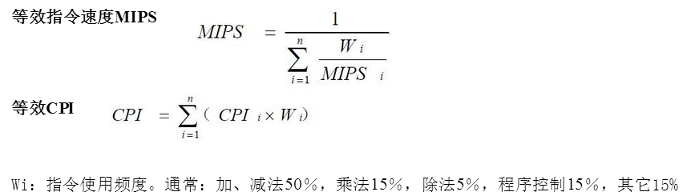

1. 假设计算机M的指令集中包含A、B、C三类指令，其中CPI分别为1、2、4。某个程序P在M上被编译成两个不同的目标代码序列P1和P2，P1所含A、B、C三类指令的条数分别为8、2、2 ，P2所含A、B、C三类指令的条数分别为2、5、3。请问：哪个代码序列指令条数少？哪个执行速度快？它们的CPI分别是多少？

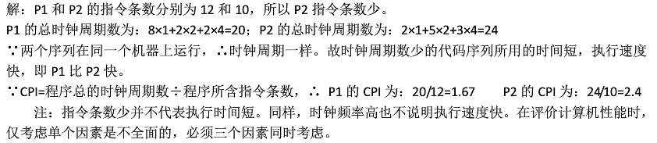

1. 假定某程序P编译后生成的目标代码由A、B、C、D四类指令组成，它们在程序中所占的比例分别为40%、20%、15%、25%，已知它们的CPI分别为1、2、2、2。现重新对程序P进行编译优化，生成的新目标代码中A类指令条数减少了50%，其他类指令的条数没有变化。请回答下列问题。
2. 编译优化前后程序的CPI各是多少？
3. 假定程序在一台主频为500MHz的计算机上运行，则优化前后的MIPS各是多少？
4. 通过上面的计算结果你能得出什么结论？

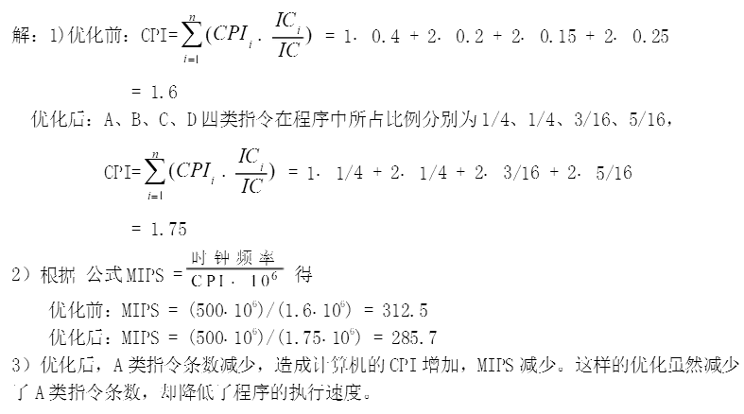

1. 假定某计算机1和计算机2以不同的方式实现了相同的指令集,该指令集中共有A、B、C、D四类指令,它们在程序中所占比例分别为40%、20%、20%、20%,机器1和机器2的时钟周期为600MHZ和800MHZ,A、B、C、D四类指令在机器1上的CPI分别为2、3、4、5；在机器2上的CPI分别为2、2、3、4,求两机器的MIPS各为多少？

解答：

机器1上得平均CPI=2*40%+3*20*+4*20%+5*20%=3.2T

机器2上得平均CPI=2*40%+2*20*+3*20%+4*20%=2.6T

所以,机器一的MIPS=1/CPI=1/3.2*f=600/3.2=187.5

机器二的MIPS=1/CPI=1/2.8*f=800/2.8=307.7

1. 参考答案

(1) 1/8M = 0.125×10-6=0.125μs

(2) 指令周期 = CPI = f / MIPS = 8/0.4 = 20

(3) CPU芯片片内逻辑电路相同 --→ 指令周期相同

MIPS = f/CPI = 12/20 = 0.6

1. 1M
2. B